Vendredi 9 janvier 2026 CM1/CM2
CM 15 V

Friday 9th january
Infirmière puberté le matin
8h45 : Accueil
Appel, appel cantine, mot du jour : une jetée

8h45 : Anglais Rituel
Vocabulary 4 année 2 revoir
8h50 : Calcul mental CM1
Evaluation : Triple, double, tiers, moitié Leçon CM4
Calcul automatisé :
Donne le double des nombres :
24 48 55 110 (4 + 8) 24 25 50
62 124
Donne la moitié des nombres :
8 4 56 28 12 6 88 44
100 50
Donne le triple des nombres :
12 36 33 99 50 150 (8 + 7) 45
27 81
Donne le tiers des nombres :
9 3 99 33 36 12 600 200
30 10

Problème : Un escargot de course a mis 45 minutes pour traverser une route. Combien de temps mettrait-il pour traverser une autoroute deux fois plus large ?
Il mettra 90 minutes.

Problème : Maman achète 500 g de viande. Le kg coûte 32 euros. Combien va-t-elle payer ?
Elle va payer 16 €.

Problème : Une bouteille est remplie au tiers. La bouteille fait 75 cl. Combien représente ce tiers rempli ?
Ce tiers représente 25 cL.

Clap : Donne le tiers de 66, donne le triple de 15, donne la moitié des nombres : 150, 26, donne le double de 56 22, 45, 75, 13, 112

8h50 : Calcul mental CM2
Evaluation : Complément à 100,1000… Leçons CM1, Triple, double, tiers, moitié Leçon CM4
Calcul automatisé :
48 + 52 = 100 547 + 453 = 1 000 1 487 - 487 = 1 000
284 - 184 = 100
Donne le double des nombres :
84 168 378 756 55 110 78 156
Donne la moitié des nombres :
52 26 632 316 440 220 980 490
Donne le triple des nombres :
5 000 15 000 212 636 124 372 150 450
Donne le tiers des nombres :
36 12 75 25 18 6 999 333
Problème : Paul regarde un film qui dure 100 minutes, il a déjà regardé 29 minutes. Combien de temps reste-il de film ?
Il reste 71 minutes.

Problème : Pauline est malade. Elle doit prendre 2 cachets par jour. Le docteur lui a prescrit toute une boîte de 48 comprimés. Combien de temps Pauline devra-t-elle suivre ce traitement.
Elle devra suivre ce traitement 24 jours.

Problème : Caroline a 28 ans, son grand-père a le triple de son âge. Quel âge à le grand-père de Caroline ?
Le grand-père de Caroline a 84 ans.

Clap : Complète à 100 : 45, donne le tiers de 999, donne le triple de 24, donne la moitié de 14, donne le double de 120 55, 333, 72, 7, 240

9h05 : Calcul en ligne CM2
Leçon CL4
Fais les doubles, moitiés, triples, tiers.
Double de 2 147 2 147 x 2 = 4 294
Moitié de 1 224 1 224 : 2 = 612
Triple de 342 342 x 3 = 1 026
Tiers de 999 999 : 3 = 333
Triple de 625 625 x 3 = 1 875
9h05 : Calcul en ligne CM1
Leçon CL4
Fais les quarts, quadruples, les multiplications et divisions par 5.
Quart de 324 324 : 2 = 162 : 2 = 81
Quadruple de 217 217 x 2 = 434 x 2 = 868
Diviser 460 par 5 460 : 10 = 46 x 2 = 92
Multiplier 130 par 5 130 : 2 = 65 x 10 = 650
Multiplier 240 par 5 240 : 2 = 120 x 10 = 1 200

9h15 : Français : Dictée non préparée n°14
Obj : Savoir écrire sans erreur un texte non préparé
Le champ de lin
Je regarde devant moi, je cherche ma position, je doute et recherche la source de mon inspiration : la petite renoncule ou ce grand champ de lin ? Quand je me décide, je mélange sur ma palette, les magnifiques couleurs qui me permettront de représenter le mieux le champ de lin qui se trouve en face de moi. A mes pieds, Miel, mon petit siamois soupire. A cet endroit, quelques brins de lin sont dénudés.

Exercice sur la dictée non préparée n°14 CM1 :
I / Souligne les verbes au présent en rouge et les sujets en jaune :
Le champ de lin
Je regarde devant moi, je cherche ma position, je doute et recherche la source de mon inspiration : la petite renoncule ou ce grand champ de lin ? Quand je me décide, je mélange sur ma palette, les magnifiques couleurs qui me permettront de représenter le mieux le champ de lin qui se trouve en face de moi. A mes pieds, Miel, mon petit siamois soupire. A cet endroit, quelques brins de lin sont dénudés.
II/ Relève deux adjectifs qualificatifs dans le texte :
Petite, grand, magnifiques, petit
III/ Relève quatre déterminants et donne leur nature :
Ma : adjectif possessif La : article défini
Mon : adjectif possessif Ce : adjectif démonstratif
Les : article défini Le : article défini
Mes : adjectif possessif Quelques : adjectifs indéfinis
Cet : adjectif démonstratif

9h30 : Français : Dictée préparée n°0
9h15 : Opérations
Obj : Révision toutes les techniques opératoires Leçons C1/C2/C3/C4
159,87 x 526 = 84091,62
9512 x 546 = 5193552 98562 : 4 = 24640,5 (Reste 0)
654128 : 89 = 7349 (67) 2148 : 12 = 179 (Reste 0)
85214 : 45 = 1893 (29) 987,15 - 145,289 = 841,861
25,145 + 56,2 = 81,345 2569 + 9845 = 12414
43215 : 92 = 469 (67) 89574 – 78596 = 10978
5438 : 3 = 1812 (2) 78549 – 8589 = 69960
73946 : 25 = 2957 (21) 5896 + 859 + 958 = 7713

9h35 : Français : Dictée non préparée n°14
Obj : Savoir écrire sans erreur un texte non préparé Après la tempête

La puissante tempête fit de grands ravages. Le noyer tomba sur la chaussée. Il formait une embûche pour les passants. Le cerisier dénudé, avait l’air triste. Il soupira : « Les deux siamois de la voisine ne viendront plus se cacher dans mes branches pour chasser les oiseaux. » Celui-ci venait de perdre ses dernières feuilles. Une indication, pourtant, annonçait que le curieux petit arbre allait pouvoir de nouveau sourire. Un bourgeon tout au bout de la branche commençait à pointer son nez.

Exercice sur la dictée non préparée n°14 CM2 :
I / Souligne les verbes à tous les temps en rouge et les sujets en jaune :
Après la tempête
La puissante tempête fit de grands ravages. Le noyer tomba sur la chaussée. Il formait une embûche pour les passants. Le cerisier dénudé, avait l’air triste. Il soupira : « Les deux siamois de la voisine ne viendront plus se cacher dans mes branches pour chasser les oiseaux. » Celui-ci venait de perdre ses dernières feuilles. Une indication, pourtant, annonçait que le curieux petit arbre allait pouvoir de nouveau sourire. Un bourgeon tout au bout de la branche commençait à pointer son nez.
II/ Relève deux adjectifs qualificatifs dans le texte :
Puissante, grands, dénudé, dernières, curieux, petit, nouveau, triste
III/ Relève quatre déterminants et donne leur nature :
La : article défini De : article défini contracté
Une : article indéfini Les : article défini
Le : article défini Mes : adjectif possessif
Ses : adjectif possessif Un : article indéfini
Son : adjectif possessif

9h35 : Opérations
Obj : Connaître les techniques opératoires déjà vues Leçons C1/C2/C3 + multiplication à trois chiffres Leçons C2
125 + 658 = 783
458 + 98 + 4562 = 5118 1987 x 149 = 296063
9987 : 2 = 4993 (1) 5628 + 548 + 156 = 6332
8765 : 9 = 973 (8) 4589 – 1254 = 3335
9945 : 9 = 1105 45216 – 35698 = 9518
2469 : 6 = 411 (3) 56986 – 45261 = 11725
3211 x 246 = 789906 45872 – 1458 = 44414
4314 x 291 = 1255374 1259 – 256 = 1003

10h15 : Apprendre à écrire des mots courants CM1/CM2

CM1 : la nouvelle, une auberge, le terrain, une tâche, le ballon

CM2 : Un architecte, une exposition, la parure, un porte-plume, la nourriture
10h20 : Mathématiques : T’en souviens-tu ?
Obj : Mobiliser ses acquis
Compagnon Maths
Leçon N7
10h20 : Mathématiques : T’en souviens-tu ?
Obj : Mobiliser ses acquis
Compagnon Maths
Leçon N12

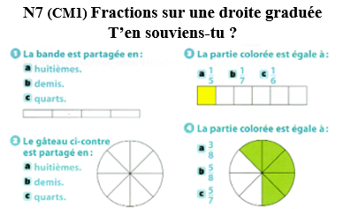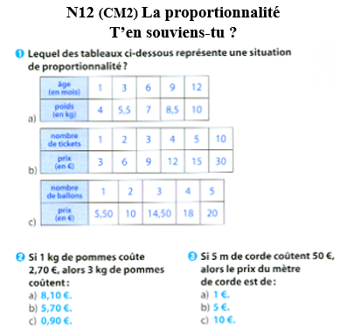

10h25 : Géométrie rapide

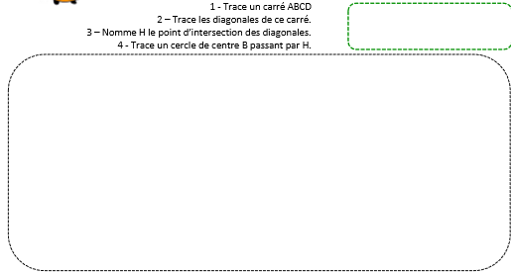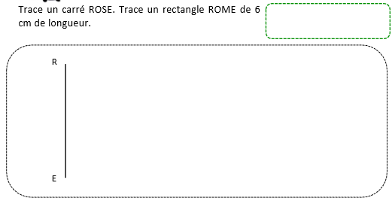
RAME
S
M
A
O
H
C
D
B
A

10h30 : RECREATION APQ
10h45 : Vocabulaire
Obj : Savoir comment utiliser les abréviations et les sigles
Observation réfléchie de la langue française(La balle aux mots)
Exercices 1,2,3,4 p 120
Leçon V14 Fiche de révision

10h45 : Vocabulaire
Obj : Savoir à quoi servent les suffixes
Observation réfléchie de la langue française (La balle aux mots)
Exercices 1,2,3,4,6 p 78,79
Leçon V8
Fiche de révision

11h15 : Français : Lecture compréhension
Obj : Lire un texte court et savoir répondre à des questions simples (textes documentaires)
Fichier sur l’océan

11h45 : REPAS

13h30 : Fluence troisième lecture.

13h35 : Je lis, je comprends CM1/CM2
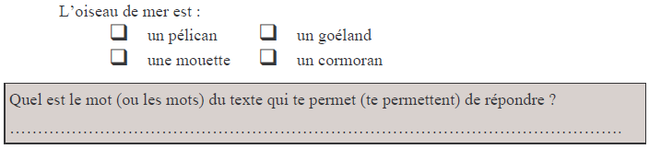
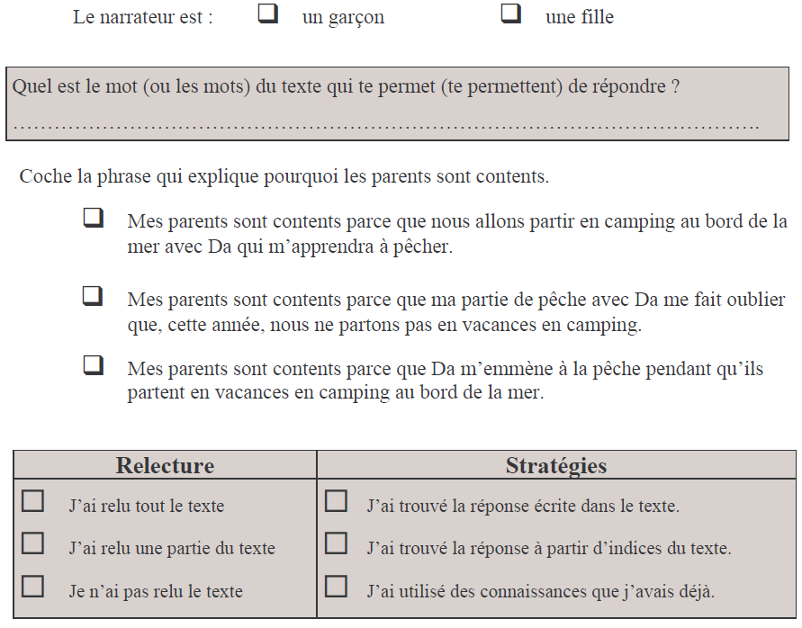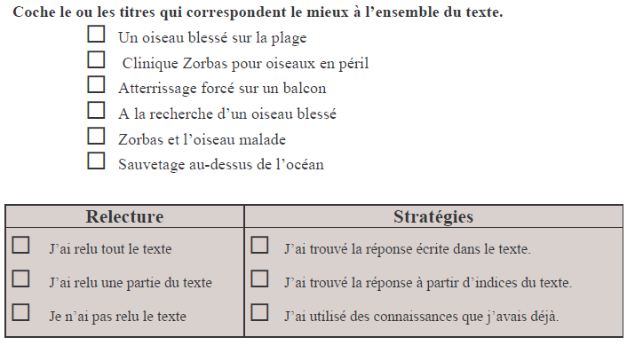
Atteinte, fatiguée, elle, amie
Heureux, endormi, réveillé, renforcé, rendormi, levé, habillé

13h40 : Littérature, écriture
Obj : Ecrire une histoire de pirates
Savoir écrire une histoire de pirates : Ecrire une histoire de pirates par étapes. Cette écriture se fera sur toute la période 3 en groupe de 4.

14h20 : Histoire de l’art
HA6 séance 1 : Une grande architecture : un château fort : Château de Bonaguil

15h20 : Ecriture des devoirs
Pour le vendredi 16 janvier :
Vocabulaire : Apprendre V8 (CM1), V14 (CM2)
Dictée préparée n°15 évaluation (CM1/CM2)
Calcul en ligne : Evaluation : CM1 : Procédures multiplicatives ou divisives, relations entre les nombres : double, moitié, triple et tiers, quadruple, quart, x5, /5 CL4 et CM2 : Evaluation : Procédure additives, décompositions, complément à 10,100,1000 + nombres décimaux, Procédures multiplicatives ou divisives, relations entre les nombres : double, moitié, triple et tiers CL3, CL4

15h30 : RECREATION APQ
15h45 : Défi maths
Obj : Travail en groupe, découverte en groupe de nouvelles notions
SCRATCH
15h45 : Défi maths
Obj : Travail en groupe, découverte en groupe de nouvelles notions
SCRATCH

